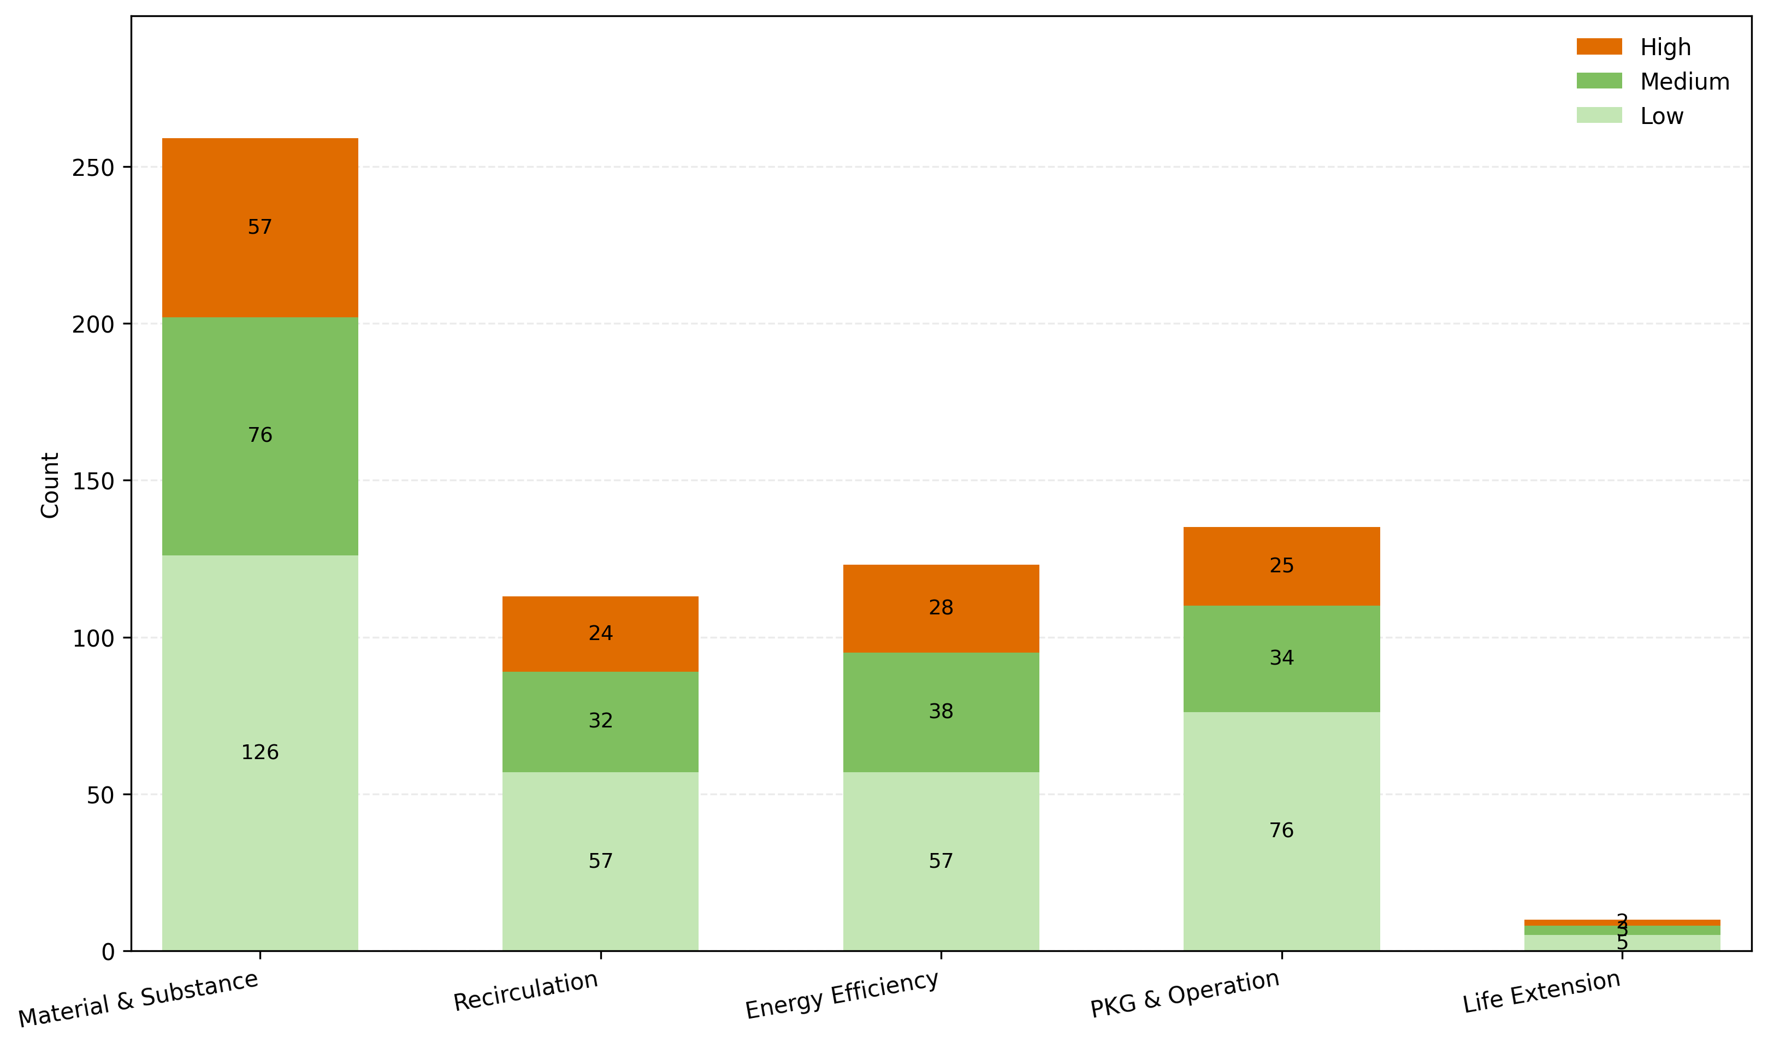
Regulation Update Chart

Policy Table
Indicator | 政策名称 | 内容概要/链接 | 适用产品 | 适用行业 | 实施日期
Material & Substance | 加快电力装备绿色低碳创新发展行动计划 | 加快电力装备低碳创新，5-8年优化供给结构。 | Programmable Logic Controller, Power Supply, Controller Contactor, Thyristor Switch And Controller, Residual Current Operated Circuit-breaker with Integral Overcurrent Protection (RCBO), (+1) | Utilities, PowerOEM, Industrial, Commercialbuilding, Residential | 2022-08-24
Energy Efficiency | 绿色高效制冷行动方案 | 推进绿色高效制冷，降低能耗排放提升行业水平。 | Chillers And Cooling Systems, Cooling Close To Heat Source | Building, Datacenter, Commercialbuilding, Other:HVAC/HOIST | 2019-06-13
Recirculation | 智能光伏试点示范活动 | 开展智能光伏试点，促进光伏与信息技术融合。 | — | Newenergy | 2022-11-08
Others | 关于深化电子电器行业管理制度改革的意见 | 改革电子电器管理制度，优化准入流通强化监管。 | — | Electronicindustry, Telecom/Commmunicationindustry | 2022-09-23
PKG & Operation | 信息通信行业绿色低碳发展行动计划（2022–2025年） | 实施信息通信绿色低碳行动，2022-2025推动转型。 | — | Telecom/Commmunicationindustry | 2022-08-22
Material & Substance | 绿色建筑和绿色建材政府采购需求标准 | 政府采购优先绿色建材，明确需求标准。 | — | Building, Commercialbuilding, Education, Healthcare | 2022-10-12
Material & Substance | 智能冷藏集装箱终端设备技术指南 | 规范冷藏集装箱终端设备，提升冷链港航服务。 | — | Transportation, Marine | 2022-09-15
Material & Substance | 原材料工业“三品”实施方案 | 推进原材料工业“三品”，增品提质创牌促升级。 | — | Oil&Gas, Mining, Minerals&Metals, Utilities, Newenergy, PowerOEM, Electronicindustry, Food&Beverage, LifeScience, Retail, Residential, Commercialbuilding, Building, Automotive, Transportation, Automobile, Electricvehicle, HVAC/HOIST | 2022-08-17
Material & Substance | 推动轻工业高质量发展 | 推动轻工业高质量发展，提升产业链竞争力。 | — | Building, Commercialbuilding, Residential, Other:HVAC/HOIST, Electronicindustry, Electricvehicle, Newenergy, PowerOEM | 2022-06-08
Material & Substance | 鼓励外商投资产业目录（2019年版） | 发布2019外商投资目录，7月30日起施行。 | — | Other:HVAC/HOIST, Electronicindustry, LifeScience, Food&Beverage, Retail, Water&wastewater, Printing, Building, Automotive, Marine, Textile, Leather, Woodworking, Furniture, Minerals&Metals, Cement | 2019-06-30
Material & Substance | 印制电路板行业规范条件 | 出台PCB行业规范条件，引导产业有序发展。 | — | Electronicindustry | 2018-12-28
Material & Substance | 生产者责任延伸制度推行方案 | 推行生产者责任延伸，全生命周期回收与信息公开。 | — | Electronicindustry, Automobile, Electricvehicle, Newenergy, Food&Beverage, PowerOEM, Utilities | 2017-01-03

Key Insights
- 现行有效条目共 640 条，更新最集中在 Material & Substance（259条）。
- 其次为 PKG & Operation（135条）。
- Impact 分布：Low 321 / Medium 183 / High 136（High 占 21.2%）。
- 高影响条目优先反映与 电气设备与能效、合规认证/标准相关的要求变化。
- 重点关注 电力装备、建筑/园区、数据中心、制造业 等场景的合规变化与机会点。
- 可结合产品线与客户行业分布，优先评估 高影响条目 对认证、材料合规与能效指标的影响。

Impact Rules
- Low：适用行业为空/N/A，或与施耐德相关性较弱的通用信息。
- Medium：命中行业/领域关键词（如工业、数据中心、能源等）或政策/环保关键词（如能效、排放、标准等），但缺少明确产品/技术指向。
- High：在 Medium 基础上，进一步命中施耐德/电气/能效产品关键词（如 UPS、断路器、控制器等），或与施耐德/电气相关信息更直接。

